清远职业技术学院课室实验室
标示盒采购招标

一、投标邀请
我院课室实验室标示盒，采用招标方式采购。欢迎符合资格条件的投标人参加投标。
1、项目名称：课室实验室标示盒采购
2、项目地点：学院内
3、完成时间：合同签订后15天（日历天数）内
4、项目预算：人民币24,570.00元
5、投标人资格
潜在投标人须具备下列资格条件：
（1）参加政府采购活动前三年内，在经营活动中没有重大违法记录；
（2）必须是在中华人民共和国境内注册并合法运营，且经营范围包含项目的采购内容；
（3）独立法人机构、个体工商户等组织（不接受联合体投标——不接受两家以上（含两家）的投标人联合投标）；
6、项目结算（合同主要条款）
（1）项目结算费按中标价包干。即投标人投标报价须包括货物费、人工费、交通运输费、机械设备费、施工水电费、保险费、税金及其它规费等一切费用（即报价内容均涵盖报价要求之一切费用和伴随服务）。
（2）付款：验收合格后的15个工作日内支付总款的100%。
7、其它要求（合同主要条款）
（1）投标人所提供的货物必须为全新未使用过的货物；货物（含附带的工具等货物）的品牌、规格、型号、制造商和使用说明等，须用中文或英文等易懂的通用符号表示。
（2）投标人必须具有完善的技术队伍，包括具有足够的售后服务人员。
（3）中标人不得将采购项目（含安装、售后服务等）转包。
（4）所有货物出现非人为故障，免费保修壹年；当货物发生故障或需要维修或需要更换时，供应商须在4小时内响应，24小时内上门服务；质保期内所发生的费用，包括货物费维修或更换费、人员交通费、差旅费、人员工资、务餐费等一切费用全部由中标人承担。
（5）未尽要求按现行行业规范及规定执行。
8、投标文件要求
（1）投标人按照招标文件（投标人资格要求、资格性审查和符合性检查表、综合评分表等中的内容）要求，编制投标文件1式3份，其中正本1份、副本2份。投标文件的正本须打印或用不褪色的黑色（或蓝色）墨水书写，副本可采用正本的复印件。每份投标文件须在封面右上角清楚地标明“正本”、“副本”。 若副本与正本不符，则以正本为准。
（2）投标文件中任何重要的插字、涂改和增删，必须由法定代表人或经其正式授权的代表在旁边签章或签字才有效。
（3）投标文件格式内注明要求签字或签署的位置必须为亲笔签字，否则作无效投标处理。
（4）投标文件格式内注明要求加盖公章的位置必须加盖法人公章（不得使用合同专用章、财务专用章、公司部门章或分支机构章、授权（投标）专用章等代替公章），否则作无效投标处理。投标文件正本中的复印件须加盖法人公章，否则作无效投标处理。
（5）投标文件必须密封，否则作无效投标处理。
9、投标与咨询
（1）投标文件投递时间：2013年04月08日08:30-09:00时。
（2）投标文件投递地点：清远职业技术学院西1-314室（行政楼3楼）。
（3）开启投标文件评议时间：2013年04月08日09:00时。
（4）开启投标文件评议地点：清远职业技术学院西1-314室（行政楼3楼）。
（5）采购项目开标前，潜在投标人可在工作时间（星期一至星期五，8:00—11:30、14:30—17:10时）联系我院询问采购要求（含有工程的货物或服务采购项目，潜在投标人可联系我院到现场察看）；联系人：王老师；联系电话：（0763）393 6218。
二、开标、评标和定标
1、开标
（1）我院在《投标邀请》中规定的日期、时间和地点组织公开开标。开标时采购人代表、评委和投标人授权代表携有效身份证件原件参加（查验）。
（2）开标时，由全部投标人或投标人代表检查投标文件的密封情况，也可以由采购部门代表或评委检查并见证，经确认无误后由采购部门代表当众拆封。
2、评标委员会的组成和评标方法
（1）评标由我院依照政府采购法律、法规、规章、政策的规定，组建的评标委员会负责。评标委员会成员由采购人代表和技术等方面的评审专家组成。采购人代表人数、评审专家人数按政府采购规定确定。评标委员会成员依法从学院招标采购评审专家库中随机抽取。
（2）评标（评议）方法：低价中标评标法。
注释：低价中标评标法——资格性审查和符合性检查通过的投标人中，有效报价范围中最低报价的投标人为第一预中标人。
（3）评标委员会按照招标文件确定的评标方法进行评标。评标委员会对投标文件的评审分为资格性审查、符合性检查和商务评议、技术评议、价格评议。
3、投标文件的初审
（1）评标委员会将依法审查投标文件是否完整、总体编排是否有序、文件签署是否合格、投标人是否按招标文件的规定密封和标记等。
（2）评标委员会对大小写金额不一致、单价汇总与总价不一致的，按以下方法更正：投标文件的大写金额和小写金额不一致的，以大写金额为准；总价金额与按单价汇总金额不一致的，以单价金额计算结果为准；单价金额小数点有明显错位的，以总价为准，并修改单价。如果投标人不接受对其错误的更正，其投标将视为无效投标或确定为投标无效。
（3）在详细评标之前，评标委员会要审查每份投标文件是否实质上响应了招标文件的要求。实质上响应的投标文件应该是与招标文件要求的关键条款、条件和规格相符没有实质偏离的投标文件。评标委员会决定投标文件的响应程度只依据投标文件本身的真实无误的内容，而不依据外部的证据。但投标文件有不真实、不正确内容的除外。
（4）投标人有下列情形之一的，其投标将被视为无效投标：
A、没有实质上响应招标文件要求的投标将被视为无效投标。投标人不得通过修正或撤销不合要求的偏离从而使其投标文件成为实质上响应的投标。
B、投标人未提交投标保证金或金额不足、投标保证金提交形式不符合招标文件要求的（我院暂未实施此条款）。
C、投标总金额超过本项目采购预算或有效报价范围的。
D、投标人的投标文件或资格证明文件未提供或不符合招标文件要求的。
E、不具备招标文件中规定资格要求的。
F、未按照招标文件规定要求签署、盖章的。
G、投标文件无法定代表人签字或签字人无法定代表人有效授权的。
H、参加政府采购、学院采购活动前三年内，在经营活动中有重大违法违纪记录的。
I、上一年度参加我院项目（政府招标或学院招标）采购活动，第一中标候选人因其本身的原因中标后弃标而不提交书面弃标函的。
J、上一年度参加我院项目（政府招标或学院招标）采购活动，第一中标候选人因其本身的原因累计两次中标后弃标的（两次均已递交弃标函）。
K、投标文件对招标文件的实质性技术或商务的（即标注“★”号条款）条款产生负偏离的。
L、符合招标文件中规定的被视为无效投标其它条款的。
M、不符合法律、法规规定的其他实质性要求的。
评标委员会对各投标人进行资格性审查、符合性检查过程中，对初步被认定为初审不合格或无效投标者实行及时告知；由评标委员会主任或采购人代表将集体意见现场或电话及时告知投标人授权代表，以让其核证、澄清事实。
4、投标文件的澄清
（1）评标期间，对投标文件中含义不明确、同类问题表述不一致或者有明显文字和计算错误的内容，评标委员会要求投标人作出必要的澄清、说明或者纠正，但不得允许投标人对如投标报价等实质性内容做任何更改。
（2）投标人的澄清、说明或者补正须采用书面形式，由其授权的代表签字，并不得超出投标文件的范围或者改变投标文件的实质性内容。有关澄清的答复均由投标人的法定代表人或授权代表签字的书面形式作出。
（3）投标人的澄清文件是其投标文件的组成部分。
5、投标的评价和授标
（1）评标委员会只对确定为实质上响应招标文件要求的投标文件进行评价和比较。
（2）评标委员会按照招标文件确定的评标方法、步骤、标准，对投标文件进行评审，提出书面评标报告或评议记录表。
（3）按照综合评价得分评标的项目，则由高到低的得分顺序排名推荐中标候选人名单；按照低价评标的项目，则按报价从低到高的顺序排名推荐中标候选人名单；按照报价平均值评标的项目，则按小于且最接近于平均值、小于平均值、大于平均值的顺序排名推荐中标候选人名单。
（4）中标人确定后，将在我院的网页上发布中标公告，公示3个日历日。公示时间结束，向中标人发出《中标通知书》，《中标通知书》对中标人和我院具有同等法律效力。
6、中标替补候选人设定
（1）学院根据前款所述的排名顺序，依次推荐投标人为中标替补候选人。
（2）若中标人不与我院签订采购合同（或协议）或由于不能履行采购合同（或协议）义务的，则依次由替补候选人顶上，成为中标候选人。
三、附则
1、评审结果公示前，我院不对投标人就评审过程、评审结果等作出任何解释；投标人不得向我院询问评标过程情况和评审结果。
2、评审结果公示后，我院不对未中标人就评标过程以及未能中标的原因作出任何解释。
3、未中标人对中标结果有异议的，可以在公示时间内以书面形式向我院提出质疑，逾期将依法不予受理。
4、质疑联系人：刘老师；办公电话：0763-393 6699；传真电话：0763-393 6699；地址：广东省清远市清城区东城街蟠龙园，清远职业技术学院纪律检查委员会（西1-309室）；邮政编码：511510。
5、质疑或投诉的处理：由学院纪律检查委员会、监察审计室招投标管理办公室、采购部门代表和原评标委员会评委，组成质疑或投诉处理小组，对质疑或投诉人提出的问题进行处理。
6、中标人收到中标通知书后，须按我院规定的时间洽谈并签订相关合同（或协议）。
7、我院与中标人签署合同（或协议）前，未中标人不得要求我院退回其投标文件。
8、未中标人的投标文件如需退回，请授权代表携有效身份证件原件（查验），在评审结果公示结束后的5天（日历天数）内，到西1-309室领回其投标文件。为确保投标人的商业秘密不泄密，逾期不领回的投标文件我院将统一销毁。

附件：
1、参加政府采购活动没有重大违法承诺书
2、政府采购供应商反商业贿赂承诺书
3、商务条款响应表
4、法定代表人资格证明书
5、法定代表人授权委托书
6、货物/工程/服务招标采购投标人技术条款响应及报价表
7、货物/工程/服务招标采购投标人资格性审查和符合性检查表

清远职业技术学院
2013年03月28日

附件1：

参加政府采购活动没有重大违法承诺书

清远职业技术学院：
我单位郑重承诺：参加政府采购活动前三年内，在经营活动中没有重大违法记录。

投标人名称（加盖法人公章）
日期： 年 月 日

附件2：
政府采购供应商反商业贿赂承诺书

为确保政府采购活动的顺利实施，促进清远市政府采购工作健康发展，在清远职业技术学院（课室实验室标示盒采购）采购项目招标活动中，我单位在此庄严承诺：
1.在参与政府采购活动中遵纪守法、诚信经营、公平竞标。
2.不向政府采购人、采购代理机构和政府采购评审专家进行任何形式的商业贿赂以谋取交易机会。
3.不向政府采购代理机构和采购人提供虚假资质文件或采用虚假应标方式参与政府采购市场竞争并谋取中标、成交。
4.不采取“围标、陪标”等商业欺诈手段获得政府采购定单。
5.不采取不正当手段诋毁、排挤其他供应商。
6.不在提供商品和服务时“偷梁换柱、以次充好”损害采购人的合法权益。
7.不与采购人、采购代理机构政府采购评审专家或其它供应商恶意串通，进行质疑和投诉，维护政府采购市场秩序。
8.尊重和接受政府采购监督管理部门的监督和政府采购代理机构招标采购要求，承担因违约行为给采购人造成的损失。
9.不发生其他有悖于政府采购公开、公平、公正和诚信原则的行为。
10.如违反以上承诺，愿接受政府采购监管部门依照《中华人民共和国政府采购法》及相关法律法规处理并承担相应的法律责任。
11.若出现上述行为，我公司及参与投标的工作人员愿意接受按照国家法律法规等有关规定给予的处罚。

公司法人代表（签字）：
法人授权代表（签字）：
投标经办人（签字）：
投标人名称（加盖法人公章）
日期： 年 月 日

附件3：

商务条款响应表

序号 | 一般商务条款要求 | 是否响应 | 偏离说明
1 | 完全理解并接受合同主要条款
2 | 完全理解并接受对合格投标人、合格的货物、工程和服务要求
3 | 完全理解并接受对投标人的各项须知、规约要求和责任义务
4 | 报价内容均涵盖报价要求之一切费用和伴随服务
5 | 同意采购人以任何形式对我方投标文件内容的真实性和有效性进行审查、验证
6 | 其它商务条款偏离说明
注：
1、对于上述要求，如投标人完全响应，则请在“是否响应”栏内打“○”。
2、“是否响应”栏内“空白”或打“×”视为负偏离，请在“偏离说明”栏内扼要说明偏离情况。
3、投标人可根据实际情况填写此表，须包含但不限于此表内容。

投标人名称（加盖法人公章）
日期： 年 月 日

附件4：
法定代表人资格证明书

清远职业技术学院：
项目名称：课室实验室标示盒采购
同志，现任我单位 职务，为法定代表人。
特此证明。

签发日期：
签发单位（加盖法人公章）：

附：代表人性别：
年龄：
身份证号码：
联系电话（含区号）：

请贴上清晰的有效身份证件复印件（正面）

请贴上清晰的有效身份证件
复印件（背面）

此处加盖
法人公章

说明：
1、法定代表人为企业事业单位、国家机关、社会团体的主要行政负责人。
2、内容必须填写真实、清楚、涂改无效，不得转让、买卖。
3、将此证明书提交对方作为合同附件。
4、投标人须提供法定代表人的身份证复印件，否则其投标文件将被评定为无效投标文件！
5、其它格式的《法定代表人资格证明书》无效！

投标人（加盖法人公章）：
投标人代表签字：
日期： 年 月 日

附件5：

法定代表人授权委托书

清远职业技术学院：
项目名称：课室实验室标示盒采购
兹授权 同志，为我方签订经济合同及办理其他事务代理人，其权限是：全权代表本公司参与上述采购项目的投标，负责提供与签署确认一切文书资料，以及向贵单位递交的任何补充承诺。

授权单位（盖法人公章）：
法定代表人（签名或盖私章）：
签发日期：
有效期限：自投标人加盖法人公章之日起生效至本采购项目费用结算完止。

附：代理人性别：
年龄：
职务：
身份证号码：
联系电话（含区号）：
邮箱：

（查验原件）
请贴上清晰的有效身份证件复印件（正面）

（查验原件）
请贴上清晰的有效身份证件复印件（背面）

此处加盖
法人公章

说明：
1、法定代表人为企业事业单位、国家机关、社会团体的主要行政负责人。
2、内容必须填写真实、清楚、涂改无效，不得转让、买卖。
3、将此证明书提交对方作为合同附件。
4、投标人签字代表为投标人法定代表人，则本表不适用（即不用填写此表）。
5、投标人须提供被授权人的身份证复印件，否则其投标文件将被评定为无效投标文件！
6、其它格式的《法定代表人授权委托书》无效！

投标人（加盖法人公章）：
投标人代表签字：
日期： 年 月 日

附件6：
货物/工程/服务招标采购投标人技术条款响应及报价表

项目名称：课室实验室标示盒采购
序号 | 招标规格或要求（采购人填写） |  |  |  |  | 投标实际参数(投标人须按投标货物实际数据填写) |  |  |  |  | 是否偏离（无偏离/正偏离/负偏离） | 单价（人民币：元）
序号 | 名称 | 规格型号 | 单位 | 数量 | 备注 | 名称 | 规格型号 | 单位 | 数量 | 备注 | 是否偏离（无偏离/正偏离/负偏离） | 单价（人民币：元）
1 | 课室实验室标示盒采购 | 工艺说明：1、教室铭牌资料夹底板用5毫米白色机片做底，3毫米进口机片面板。2、底板和面板之间用2毫米进口机片做隔离框架。3、四角用304#不锈钢广告钉固定  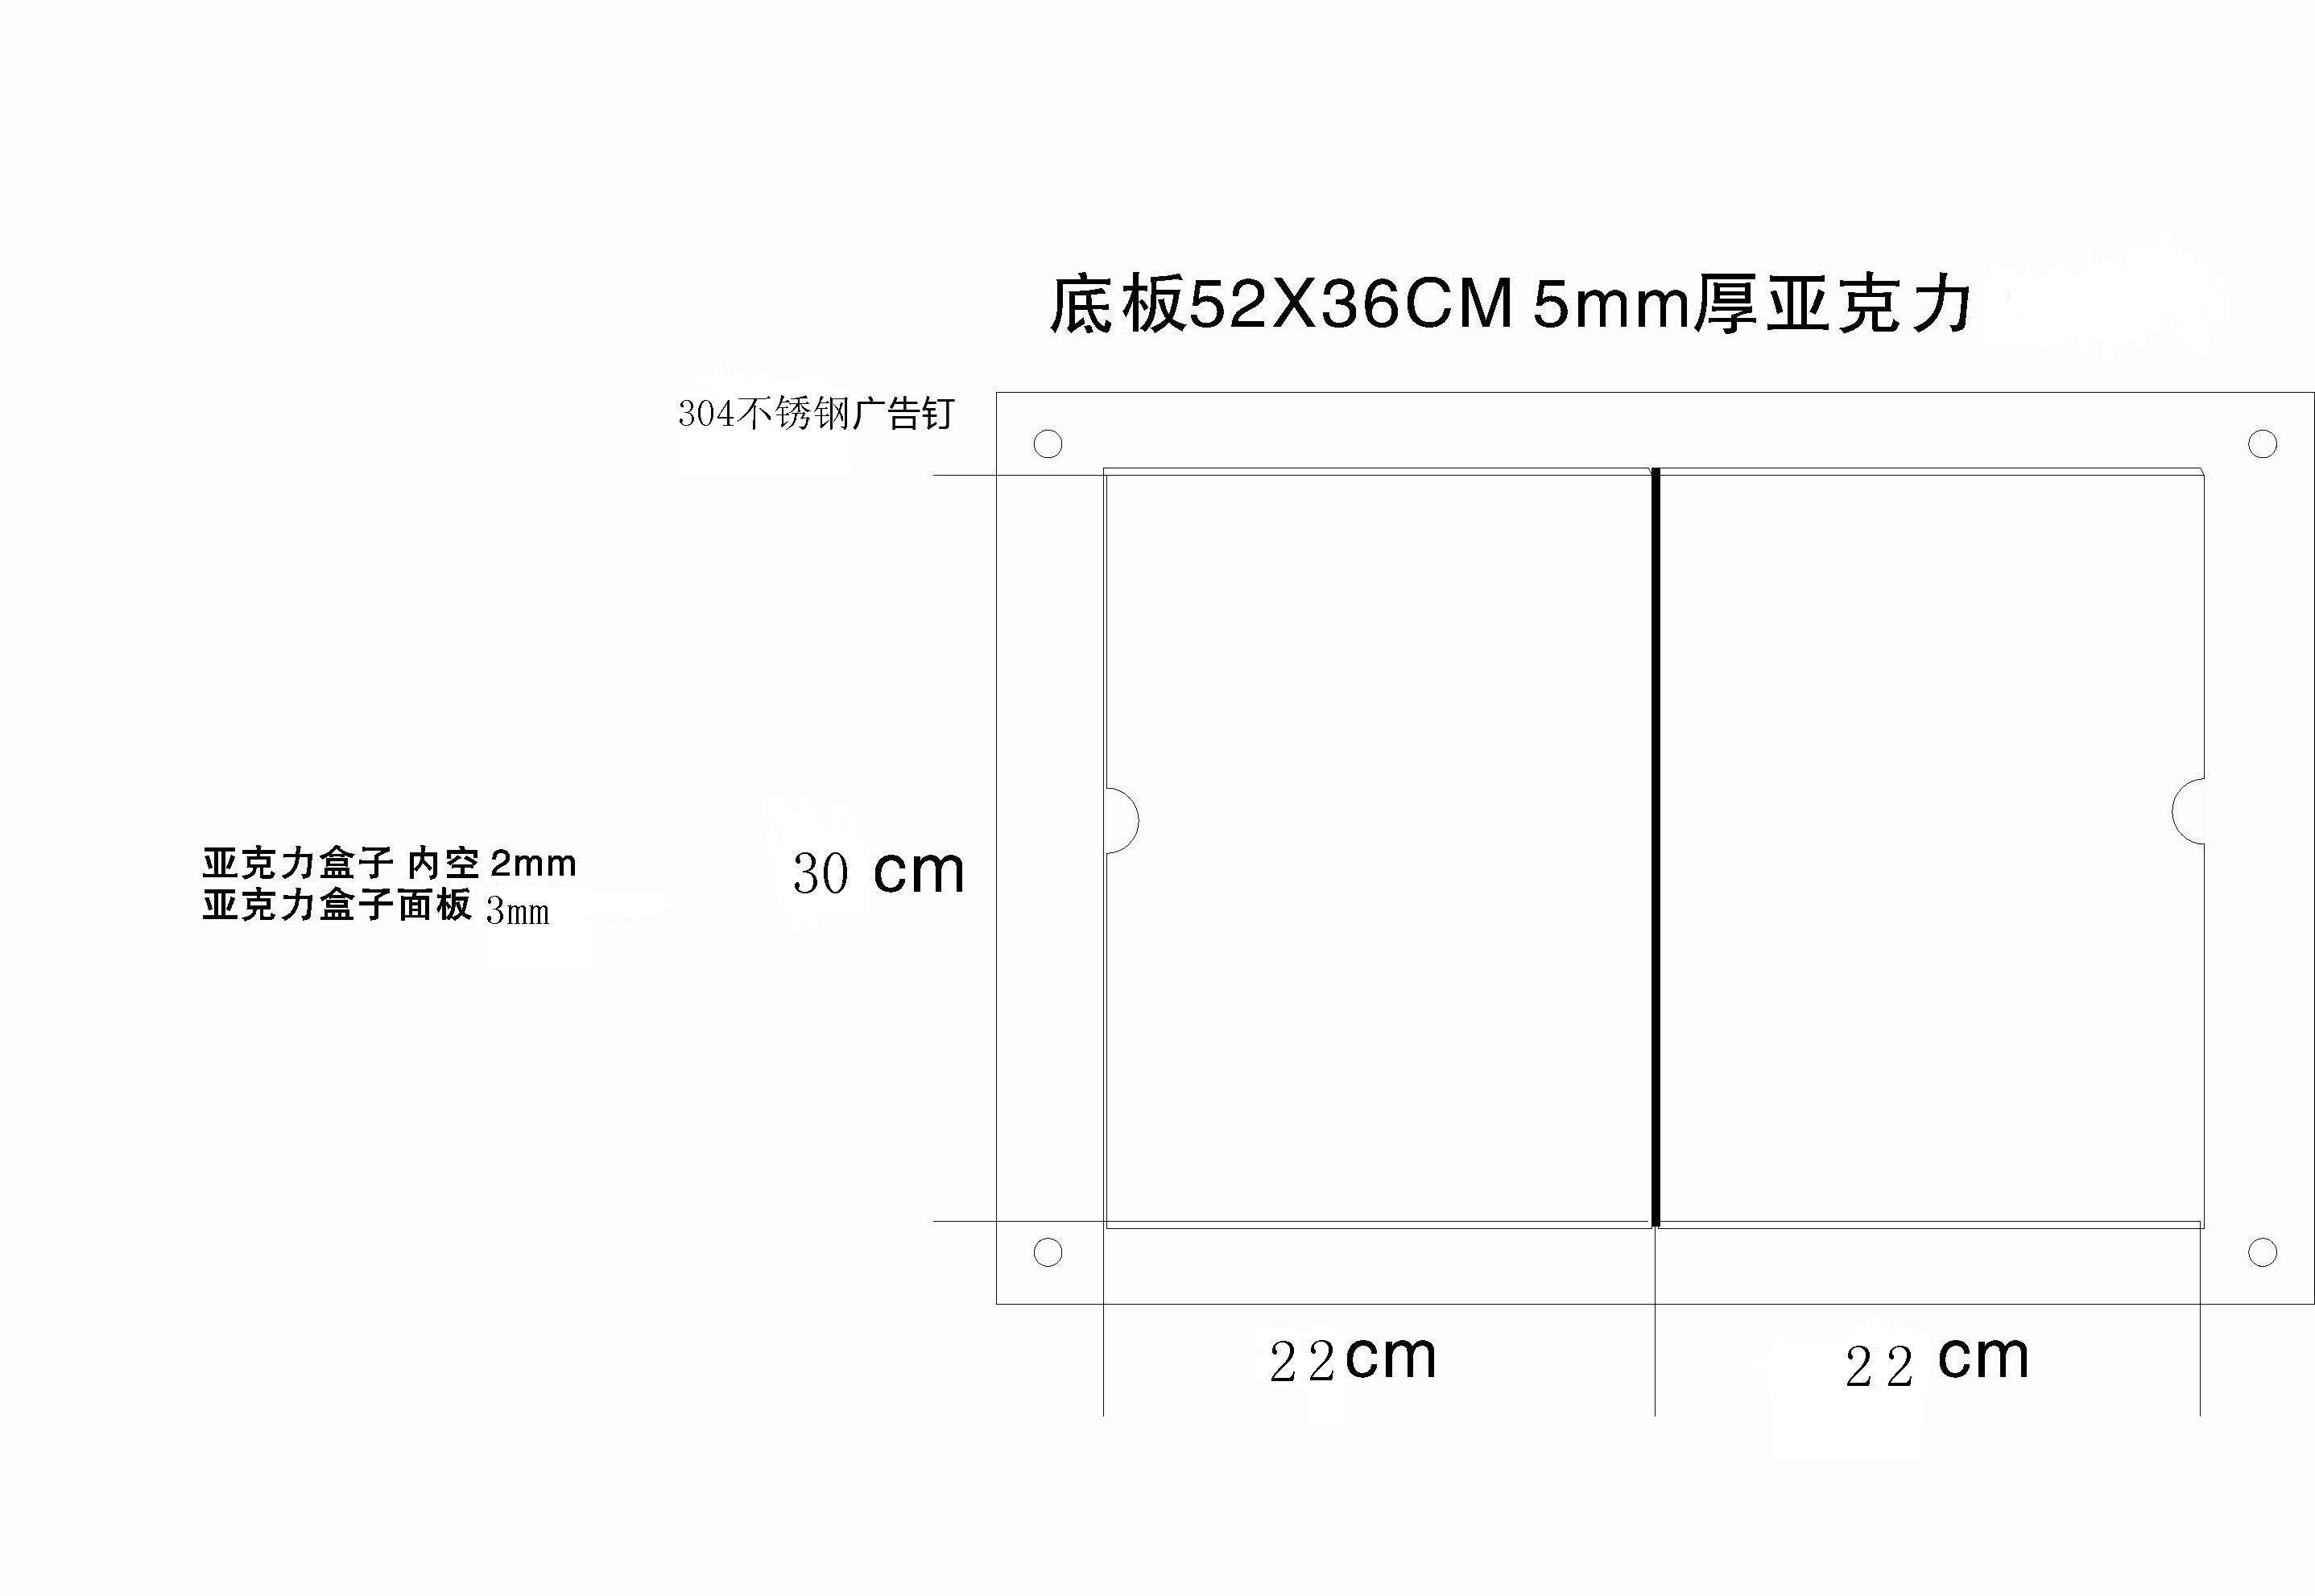 | 个 | 273 | 包安装
合计金额  （人民币） |  | 拾 万 仟 佰 拾 元 角 分整  （￥： 元）
  金额小写 | 1 | 2 | 3 | 4 | 5 | 6 | 7 | 8 | 9 | 0
  金额大写 | 壹 | 贰 | 叁 | 肆 | 伍 | 陆 | 柒 | 捌 | 玖 | 零

注：1、投标人必须对应招标文件“采购项目技术规格、参数及要求”的内容逐条响应。2、投标人响应采购需求应具体、明确，含糊不清、不确切或伪造、变造证明材料的，按照不完全响应或者完全不响应处理。构成提供虚假材料的，其投标文件将会被评定为无效投标文件外，我单位将会向相关部门反映情况，请求作出相应的处罚。3、投标人可根据实际情况填写此表，须包含但不限于此表内容。

投标人地址： 联系人姓名： 联系人电话（含区号）：
传真电话（含区号）： 法人代表姓名：

投标人名称（加盖法人公章）
日期： 年 月 日

附件7：
货物/工程/服务招标采购投标人资格性审查和符合性检查表

项目名称：课室实验室标示盒采购
投标人  响应情况（填写“○”或“×”）  内容 |  | ① | ② | ③ | ④ | ⑤ | ⑥ | ⑦ | ⑧
资  格  要  求 | 必须是在中华人民共和国境内注册并合法运营、经营范围包含本项目的采购内容
资  格  要  求 | 提供了营业执照（副本）复印件
资  格  要  求 | 提供了税务登记证书复印件
资  格  要  求 | 独立法人机构（不接受联合体投标）
其  他  实  质  性  响  应  要  求 | 提供了近三年内参加政府采购活动没有重大违法违纪记录承诺书
其  他  实  质  性  响  应  要  求 | 提供了政府采购供应商反商业贿赂承诺书
其  他  实  质  性  响  应  要  求 | 提供了法定代表人资格证明书
其  他  实  质  性  响  应  要  求 | 提供了法定代表人授权委托书（投标时查验授权人有效身份证件原件）
其  他  实  质  性  响  应  要  求 | 投标报价不超过财政预算
其  他  实  质  性  响  应  要  求 | 投标文件按招标文件的要求作有效签署和加盖法人公章
其  他  实  质  性  响  应  要  求 | 投标报价单没有严重缺漏项目
其  他  实  质  性  响  应  要  求 | 技术规格、参数等要求上没有存在重大偏离
其  他  实  质  性  响  应  要  求 | 商务条款上没有存在重大偏离
结论（填写“是”或“否”）

备注：1、评委评定投标人通过该检查项则填写“○”，若评定不能通过该检查项则填写“×”。
2、在结论栏中填写“是”或“否”。若投标人评审均通过所有检查项（该投标人所有检查项均填写为“○”），则为“是”，否则为“否”。
3、资格性审查和符合性检查被评议为“否”的投标人，不得参加后阶段的评审。

评委（签名）： 评标日期： 年 月 日

